Programme voyage X Mer à Lorient les 8 et 9 avril (V3)
c/o Claire Pothier, mailto:claire.pothier@m4x.org
et D de R : dominique.de-robillard@m4x.org

Objectifs : DCNS, programme FREMM à Lorient, visites de Kership/Piriou à Concarneau, rencontres avec des personnalités du secteur maritime

Le 8 avril
7h04 à Paris Montparnasse : TGV pour Lorient (à charge participant – arrivée possible la veille)

10h59 : arrivée Lorient SNCF et prise en charge par DCNS (Anne Bianchi – bus 30 places)

11h30 - 12h30 : présentation du site en salle, réalité virtuelle
12h30 - 14h : cocktail déjeunatoire avec quelques personnes DCNS et Etat/Région/Municipalité
- Invitations par DCNS
14h - 15h : visite atelier coque
15h - 17h00 : visite forme de construction (frégate Auvergne) et visite Normandie
17h - 18h : présentation "enjeux du programme FREMM" + débrief de la journée, questions / réponses.

18H15 : train TGV a Lorient, arrivée à Paris à 22h21 (à charge participant)

19h00 : pot amical X Mer, avec nos invités, Jérome Bastin X, Dr des services du Conseil Régional de Bretagne, Anne Bianchi X (Dr des programmes Fremm), Patrick de Leffe (Président de Kership), Gustave Viala (Président du Cercle de la Mer), JP Le Goff (entrepreneur en architecture et construction navale),
20h00 : diner en commun, et échange avec les mêmes invités, à charge participant

Nuit à l’hôtel à charge participant. Le transport par bus se fera vers ou au départ du cercle mixte Quai des Indes (coin rue de la cale Ory et quai des Indes).
- cercle mixte (RENSEIGNEMENTS ET RESERVATION : 02 97 12 08 00 ou hotel@cmml.fr)
- autres hôtels possibles sur www.booking.com ou www.voyages-sncf.com

FREMM « Aquitaine »
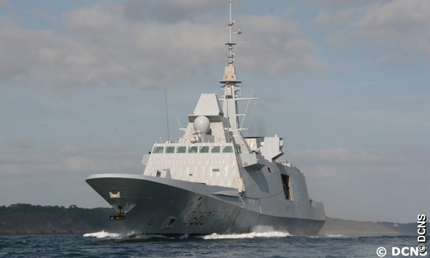

Le 9 avril :
8h15 Départ du cercle mixte en car DCNS pour Concarneau
9h30 Accueil par Piriou à Concarneau et prise en charge par Patrick de Leffe (15 places)
Visite quais, chantier coques, bâtiment (selon possibilités)

12h00 Cocktail déjeunatoire sur place offert par Kership/Piriou
13h30 Tour du Port en compagnie de Pierre Jolivet (Conseil Régional de Bretagne)
14h00 retour Lorient par car DCNS
15h11 Train TGV retour Lorient Paris (19h13)

15h30 Présentation d’Ifremer (Mr Alain Biseau), tour du Port de pêche, rencontre armateurs de pêche (si possible), base de Keroman

18h15 Train TGV retour Lorient Paris (22h21)

Pour ceux qui ont le temps : Musées du Port-Louis (***), Cité de la Voile (**), hélas le Musée des commandos n’est visible que le mercredi, sinon le sous-marin Flore et le musée du sous-marin, …

Vue aérienne du chantier Piriou à Concarneau
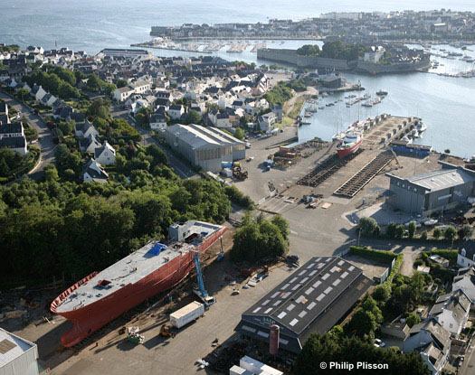

Inscriptions
Frais d’inscription : 10 euros pour le 08 avril seul – 30 euros pour les deux jours. Les voyages en train et la nuit à l’hôtel sont à la charge des participants, réservations à faire individuellement. Pour s’inscrire et régler : www.polytechnique.net/X-Mer rubrique événements, et mailto:claire.pothier@m4x.org à qui il convient de communiquer vos biodatas (nom, prénom, date et lieu de naissance). Règlement rapide par chèque à l’ordre d’X Mer envoyer à : Claire Pothier 25 rue de Ploemeur 56260 Larmor-Plage

